**Общие сведения**

1. Наименования устройства: стенд для конфигурирования модулей контроля и управления аккумуляторных батарей (далее «стенд»).
2. Стенд предназначен для установки начальных параметров микросхемы BQ27541DRZT-V200 в составе платы модуля контроля и управления.
3. Основные функции стенда:
   1. Подключение к микросхеме BQ27541DRZT-V200 по интерфейсу I2C;
   2. Установка параметров аккумуляторной батареи;
   3. Переключение интерфейса на SHDQ;
   4. Тест интерфейса SHDQ.
4. Состав стенда

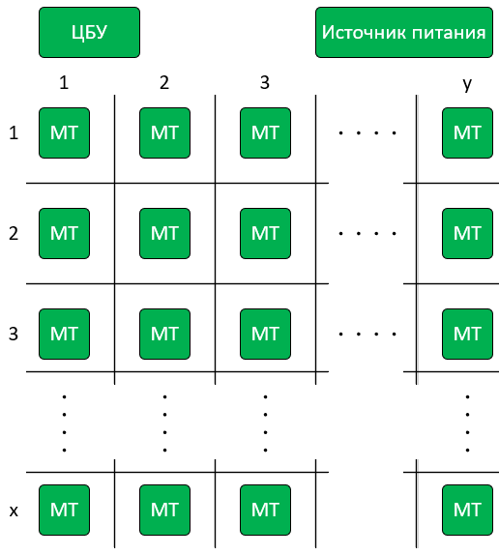

Рисунок 1 – Обобщенная схема стенда

* 1. В состав стенда входят центральный блок управления (ЦБУ) и необходимое количество модулей тестирования (МТ).
  2. ЦБУ выполняет следующие функции:

- хранение начальных параметров микросхемы BQ27541DRZT-V200;

- реализация пользовательского интерфейса управления стендом;

- связь с персональным компьютером;

- управление модулями тестирования.

* 1. МТ выполняют следующие функции:

- обработка команд ЦБУ;

- взаимодействие с микросхемой BQ27541DRZT-V200 по интерфейсу I2C;

- взаимодействие с микросхемой BQ27541DRZT-V200 по интерфейсу SHDQ;

* 1. Взаимодействие ЦБУ и МТ будет реализовано по интерфейсу RS485.
  2. Количество модулей тестирования в составе стенда может составлять до 127шт.
  3. Количество и расположение модулей тестирования определяется размерами и конфигурацией стандартной заготовки, на которой размещаются печатные платы модулей контроля и управления аккумуляторных батарей.

1. Структура центрального блока управления

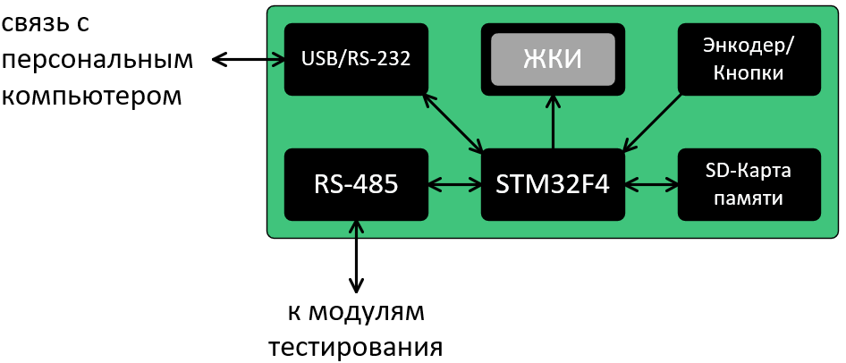

Рисунок 2 – Обобщенная структурная схема ЦБУ

1. Ориентировочный состав ЦБУ

|  |  |  |  |
| --- | --- | --- | --- |
| № | Наименование | Комментарий | кол-во |
| 1 | STM32F4 | STM32F411 или аналогичный | 1 |
| 2 | MT-20S4 | ЖКИ знакосинтезирующий 4 строки по 20 символов, или аналогичный | 1 |
| 3 | FT232RL | Или аналог. Для связи с персональным компьютером. | 1 |
| 4 | Держатель карты памяти тип SD-micro | Для установки карты памяти | 1 |
| 5 | Карта памяти SD-micro | Для хранения и переноса с ПК конфигурации аккумуляторной батареи | 1 |
| 6 | MAX485 | Или аналог | 1 |

1. Структура модуля тестирования

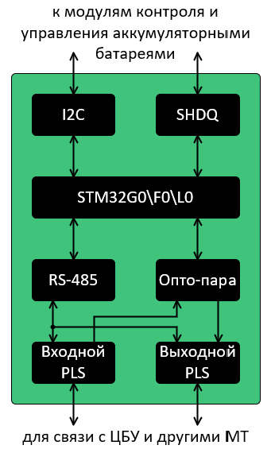

Рисунок 3 – Обобщенная структурная схема МТ

1. Ориентировочный состав МТ

| № | Наименование | Комментарий | кол-во |
| --- | --- | --- | --- |
| 1 | STM32G0 | или аналогичный F0, L0 | 1 |
| 2 | MAX485 | Или аналог | MAX485 |

1. Для определения физического расположения модулей тестирования на стенде между ними возможна последовательная передача программного маркера. Для этих целей в состав МТ будут включены опторазвязки.
2. Подключение модулей тестирования к модулям контроля и управления аккумуляторными батареями будет производиться с помощью подпружиненных контактов.